OEA/Ser.G
CP/doc.5050/14
27 mayo 2014
Original: español

INFORME DEL PRESIDENTE DEL GRUPO DE TRABAJO SOBRE LA VISIÓN ESTRATÉGICA DE LA OEA

CONTENIDO

I.- Introducción

II.- Metodología

III.- Desarrollo de los trabajos

1.- Primera Etapa
2.- Segunda Etapa
3.- Tercera Etapa

IV.- Anexos

Anexo A Líneas Estratégicas

Anexo B Objetivos Estratégicos

Apéndice 1 Cronograma de actividades

Apéndice 2 Matrices FODA

Apéndice 3 Esquema General del proceso

I- INTRODUCCION

El proceso de Visión Estratégica (VE) por una parte, trata de dar curso a un tema que se tenía pendiente desde hace algún tiempo, testimonio de lo cuál son las dos entregas del Secretario General, en diciembre de 2011 y abril del 2013, así como todas y cada una de las intervenciones de las delegaciones en las correspondientes sesiones del Consejo Permanente sobre el tema y por supuesto y de manera especial las realizadas en las Asambleas Extraordinarias celebradas para la aprobación del Programa-Presupuesto de la Organización durante los últimos años.

En segundo término, el proceso es importante toda vez se trata de una cuestión fuertemente vinculada con el problema financiero de la OEA. Reiteradamente se ha señalado que la VE viene antes del presupuesto y no como resultado de éste, y de sus ajustes. No debe ser el dinero o los recursos lo que determina a la política sino la política a la asignación del dinero. Pero tampoco se puede hacer del equilibrio presupuestal el objetivo principal o único de la VE porque cometeríamos el error de confundir una parte con el todo, que es mucho más amplio y complejo como a continuación intentaré exponerlo.

La mejor justificación para que la Organización cuente con una VE, consistiría en que los Estados miembros busquen gobernar el futuro de la OEA y no esperar a que los acontecimientos futuros, sean los que por inercia la gobiernen. Para ello es indispensable como requisito “sine qua non” decidir, entre todos, a dónde se quiere llevar a nuestra Organización y también decidir cómo hacerlo, en esta nueva etapa de su evolución.

Por otra parte, tiene que enfrentarse el problema presupuestario en el que se encuentra actualmente la OEA, como ha sido señalado en múltiples ocasiones, tanto por los Estados Miembros, como por la Secretaría General y la Junta de Auditores Externos, la hipertrofia de mandatos frente a la escasez de recursos, la dispersión de programas y acciones con un impacto relativo, sea por su insignificancia, o porque duplican otras que otros organismos o instituciones realizan mejor y a un menor costo, son problemas que afectan transversalmente a los cuatro pilares que sustentan el accionar de nuestra Organización. Sin embargo, aún resolviendo el déficit estructural de las finanzas de la OEA, nos quedaríamos cortos, muy cortos, si no tenemos una idea clara y colectiva del rumbo político por el que debemos llevarla en el futuro inmediato

En la conducción de este esfuerzo la Presidencia siempre tuvo en mente que el ejercicio de Visión Estratégica de la OEA debía cumplir de manera "sine qua non" con los siguientes criterios:

  - La VE/OEA debe servir como punto de referencia de los Estados Miembros, a efecto que la Organización en su conjunto sea un factor de cohesión, tanto en el contexto actual como en el ámbito de las relaciones internacionales futuras.

  - La VE/OEA es una visión de los Estados Miembros destinada a contar con una agenda estratégica clara y realizable que revitalice el peso político - institucional de la Organización y a su vez, sirva como elemento promotor del diálogo y la cooperación para el desarrollo en sus distintos ámbitos prioritarios.

  - La agenda hemisférica debe orientarse en función de modelos de desarrollo y cooperación inclusivos, generadores de sinergias y alianzas que permitan a la Organización interactuar activamente y bajo esquemas de eficiencia con otros organismos internacionales.

Partiendo de esa base, resulta claro que, como todo organismo regional vinculado a las Naciones Unidas, la OEA es una pieza crucial del escenario interamericano e internacional, para contribuir a la paz y la estabilidad global. Sin embargo el mundo tiene hoy características muy distintas a las prevalecientes en 1948 y ni el Continente Americano ni la OEA podrían ser ajenos a esta realidad, no obstante que los propósitos y principios consagrados en la Carta de Bogotá permanecen vigentes, pero ahora en un contexto diferente que debemos atender.

Hoy como nunca el nuevo multilateralismo requiere de un Organismo más sensible y cercano a las personas, donde el diálogo, la cooperación y las soluciones que se forjen, contribuyan a la armonización entre las particulares agendas nacionales y la gran agenda global. El desafío es modernizar a la Organización para enfrentar mejor los retos y amenazas que presenta el Siglo XXI al mundo, sumando esfuerzos con otros actores nacionales e internacionales.

Finalmente se señala que todo el material que produjo el Grupo de Trabajo, incluidas las intervenciones de las delegaciones y de los funcionarios de la Secretaría General, está a disposición de las delegaciones para su consulta en la siguiente dirección electrónica: http://www.oas.org/consejo/sp/grupostrabajo/GTVEOEA.asp

II.- METODOLOGIA

La metodología adoptada por el Grupo de Trabajo para emprender el proceso de Visión Estratégica (GT/VEOEA-2/13 rev. 3) la cual fue aprobada en la sesión del 4 de octubre de 2013, consistió en la definición de los siguientes aspectos:

- La responsabilidad de determinar la Visón Estratégica de la OEA recae en los Estados Miembros.

- Se propiciará la amplia participación de los Estados Miembros, la Secretaría General, Observadores Permanentes, otras instancias del Sistema Interamericano, la academia, otros organismos internacionales, la sociedad civil y otros actores sociales.

- El Grupo de Trabajo es de composición abierta y contará con la participación de los Estados Miembros, del Jefe de Gabinete del Secretario General, la Jefa de Gabinete del Secretario General Adjunto así como de los Observadores Permanentes.

- Los trabajos se desarrollarán en tres etapas:

- Primera (del 4 de octubre al 15 de diciembre).- Consideración y aprobación de la Metodología; análisis de los pilares y de los avances en la modernización de la gestión administrativa; presentaciones de los Secretarios de la Organización sobre sus áreas respectivas en base en un formato común, así como la participación de otros actores relacionados con la temática a ser analizada.

- Segunda (del 16 de diciembre al 15 de enero 2014).- consultas con capitales

- Tercera (del 16 de enero al 31 de marzo).- Declaración de Visión de la OEA; orientación estratégica por pilares y subpilares para su vinculación con el programa-presupuesto de la Organización, elaboración de un proyecto de resolución para consideración del cuadragésimo cuarto período ordinario de sesiones de la Asamblea General a celebrase en Paraguay del 3 al 5 de junio de 2014.

En el Apéndice 1 de este informe se incluye el cronograma de actividades por cada una de las etapas y su programación.

III.- DESARROLLO DE LOS TRABAJOS

1.- PRIMERA ETAPA

Esta primera etapa significó el análisis de los pilares y los avances en la modernización de la gestión administrativa así como de la participación de otros actores externos: sociedad civil y centros universitarios (mediante encuesta), los observadores permanentes y organismos internacionales invitados.

Para abordar esa temática, a partir de la fecha señalada, el Grupo de Trabajo sesionó en 10 ocasiones con un promedio de asistencia de 26 delegaciones por sesión, lo cual representa casi el 80% de las delegaciones.

Asimismo, los trabajos contaron con la presencia de un muy alto número de representantes permanentes; más de la mitad de las delegaciones, en promedio, estuvieron representadas al máximo nivel.

En ese mismo sentido, los debates fueron intensos y con una muy nutrida participación, ya que en promedio intervinieron en ellos 14 delegaciones y en dos ocasiones, dado el interés del tema y el número de oradores inscritos, las reuniones se desarrollaron en sesiones matutina y vespertina.

Por parte de la Secretaría General acudieron ante el Grupo de Trabajo 10 funcionarios de alto nivel correspondientes a los cuatro pilares, uno de ellos mediante comunicación satelital desde Brasil; la reforma administrativa, el presidente de una comisión del Consejo; tres observadores permanentes y cuatro representantes de importantes organismos internacionales como la ONU, el Banco Mundial, el BID y la CEPAL, en total 17 intervenciones.

Lo anterior fue una muestra patente no sólo del interés que tuvo y tiene para los Estados Miembros el proceso de definición de la Visión Estratégica de nuestra Organización, sino también de que, como fue acordado en la metodología, se llevó a cabo el mismo en forma democrática, abierta e incluyente. No únicamente se condujo como un proceso de introversión, de ver hacia adentro, sino también de extroversión, de mirar hacia afuera, incorporando las ideas de variados actores sociales y políticos.

Al concluir la primera etapa de las deliberaciones, la Presidencia se comprometió a integrar un documento de trabajo que captara la esencia de los debates y expresiones de los representantes sobre los distintos temas abordados, que sirviera de análisis y reflexión en las respectivas capitales de todos los Estados Miembros.

A fin de dar cumplimiento a lo anterior, la Presidencia recogió los planteamientos de las señoras y señores representantes y procedió a su sistematización mediante la aplicación de la metodología de planeación estratégica que permite identificar las Fortalezas, Oportunidades, Debilidades y Amenazas (FODA por sus siglas en español), en cada uno de los temas correspondiente a cada pilar, la reforma administrativa y las expresiones externas (sociedad civil, centros universitarios, observadores y representantes de organismos).

El documento distribuido (GT/VEOEA-48/13), el cual contiene una introducción explicativa de la metodología a mayor detalle, y está dividido en dos partes: el análisis interno de las secretarias de la Organización y el externo de los actores consultados, forma parte de este informe y está incluido en el Apéndice 2.

2.- SEGUNDA ETAPA

Esta etapa significó un lapso destinado para análisis de la documentación producida durante la primera etapa y consultas con capitales, abarcando el periodo del 18 de diciembre al 29 de enero.

3.- TERCERA ETAPA

Como se señaló esta etapa dio inicio el 29 de enero con la presentación de la metodología y calendario de actividades (GT/VEOEA-2/13 rev. 3 add. 1) misma que contempló el desarrollo de las siguientes actividades:

A partir de la aprobación de la metodología la Presidencia desarrollo una intensa labor de consulta con las delegaciones a través de reuniones con delegaciones de manera individual, por grupos y a nivel de grupos regionales. En ese sentido, en el lapso comprendido entre el 29 de enero y el 21 de febrero, se sostuvieron 31 reuniones informales individuales, con grupos de países y con los grupos regionales, y que en tales reuniones, se tuvo la fortuna de contar con la participación de TODAS las delegaciones representadas en nuestra Organización.

La declaración de VE fue presentada el 24 de febrero, (GT/VEOEA-56/14). La declaración en si misma no busca prever todas las medidas y acciones que deban adoptarse en un programa o en un periodo específico de tiempo. Su función consiste en establecer UN MARCO ÚNICO DE REFERENCIA AMPLIO Y GENERAL pero también claramente delimitado, que permita crear las condiciones funcionales para que los Estados miembros de la OEA puedan, a partir del mismo, pavimentar el camino para la atención y solución de aquellos aspectos específicas que haya necesidad de cambiar o ajustar. La reforma de la OEA no es un solo acto, sino un conjunto de actos integrados en un proceso, que va de lo general a lo particular, proceso que se presentó gráficamente (GT/VEOEA-56/14 add. 1) y que se identifica en este informe como Apéndice 3.

En este entendido se presentó la Declaración de Visión, y a manera de anexos un conjunto de orientaciones estratégicas, de dos tipos: generales para la Organización en su conjunto y particulares de cada pilar, construidos sobre la base de los insumos de las delegaciones en las reuniones antes referidas, y se diseñaron con el propósito delimitar el alcance de aquella. En otras palabras, se trata de definir el QUÉ de la Organización, para luego proceder a determinar el CÓMO de la misma.

Ambos textos, la Declaración y las orientaciones estratégicas, se pensaron a manera de una brújula que eventualmente facilite la toma de decisiones sobre las actividades que hacen insustituible a la Organización, al darle un valor agregado que la distingue de otros actores internacionales o sobre aquellas en las cuales debe buscar socios con mejores capacidades para entregar los resultados que se esperan de ella.

Las orientaciones o líneas estratégicas fueron originalmente puestas a la consideración del Grupo de Trabajo en la reunión del 25 de febrero mediante documento GT/VEOEA-56/14 y durante el periodo comprendido entre esa fecha y la presentación del proyecto de resolución sobre la Visión Estratégica, se presentaron 3 versiones a manera de revisado, producto de las aportaciones efectuadas por las delegaciones. El documento de las propuestas de Líneas Estratégicas que recoge las últimas aportaciones efectuadas por algunas delegaciones que fueron incorporadas por la Presidencia, forman parte del presente informe y está incluido en el Anexo A.

Como quedó establecido desde el inicio de los trabajos sobre la Visión Estratégica, ésta debe estar soportada por unos objetivos estratégicos que contemplen claramente las acciones que han de desarrollarse, así como los posibles plazos para cumplimentarlas.

En ese sentido en la sesión del 14 de abril, la Presidencia sometió a consideración de las delegaciones una propuesta a nivel temático, de Objetivos estratégicos, producto de las siguientes fuentes:

- Intervenciones de las delegaciones durante la primera etapa del proceso
- Ejercicio FODA (Oportunidades y Debilidades)
- Aportaciones de las delegaciones, efectuadas en este lapso de reflexión y las coloquialmente conocidas como “las cosas que la OEA tiene que atender”

Lo anterior, con el propósito de que el Grupo aportara una expresión y consenso sobre la temática que éstos debían abordar en cada uno de los pilares.

Una vez generado el consenso necesario sobre los temas, y producto del debate, la Presidencia presentaría el documento de objetivos estratégicos con las siguientes características:

- Los objetivos estratégicos son expectativas que se han generado como consecuencia del análisis interno y externo con miras a la misión.

- Los objetivos estratégicos deben ser consistentes con la misión y la visión de la organización así como con el análisis de oportunidades y amenazas en el ambiente y de fortalezas y debilidades dentro de la organización.

- Los objetivos estratégicos son resultados a largo plazo que la organización pretende realizar a través del cumplimiento de su misión básica, eso quiere decir, que cuando se hable de un objetivo estratégico estamos hablando de resultados a largo plazo.

- Estos deben ser siempre cuantificables, realizables en calidad, específicos en tiempo, comprensibles, estimulantes y escritos en forma jerárquica preferentemente:

1.- Específicos: Al definir los objetivos y metas es importante que sea muy claro lo que se pretende, no deben existir ideas que provoquen incertidumbre o dudas, deben preferentemente además, definir Cuando, Cuánto y Cómo.

2.- Medibles: Los objetivos deben ser medibles en un horizonte de tiempo.

3.- Realizables: Deben ser realistas y alcanzables por toda la organización.

4.- Tiempo Limitado: Se debe considerar que los objetivos tienen un inicio y un final.

5.- Comprensibles.- Deben estar claramente definidos, de tal manera que no existan dudas en los responsables de participar en su logro.

Bajo estas premisas, se acordó que a partir de esa fecha y hasta 25 de abril, la Presidencia esperaría las reacciones de las delegaciones tanto sobre la versión revisada del texto de visión y las líneas estratégicas, como sobre la propuesta temática de objetivos estratégicos.

El viernes 2 de mayo se convocaría a una nueva sesión plenaria en la que se presentaría, en su caso una nueva versión revisada del texto de visión y las líneas u orientaciones estratégicas; asimismo se presentarían los objetivos estratégicos ya redactados a menara de objetivos y conteniendo los 5 atributos señalados (específicos, medibles, realizables, tiempo limitado y comprensibles).

Adicionalmente, en esa fecha la Presidencia sometería a consideración de las delegaciones el proyecto de resolución correspondiente.

La propuesta de objetivos estratégicos para cada uno de los pilares que fue puesta a consideración de las delegaciones en la sesión del Grupo de Trabajo realizada el 5 de mayo, forma parte de este informe y se identifica como Anexo B.

Por acuerdo del grupo de trabajo, la Presidencia solicitó la inclusión del tema “Visión Estratégica de la Organización de los Estados Americanos” en tiempo y forma ante la Subcomisión de Temario de la Comisión Preparatoria del 44 Periodo Ordinario de Sesiones de la Asamblea General.

El proyecto de resolución “Visión Estratégica de la Organización de los Estados Americanos” fue puesto a consideración de las delegaciones el 5 de mayo y tras intensas sesiones donde se debatió ampliamente y fueron escuchadas y atendidas todas las posiciones, la Presidencia informa con satisfacción que se alcanzó un acuerdo en todos los párrafos preambulares y resolutivos en la sesión del 21 de mayo, quedando solamente pendiente el párrafo resolutivo 1 ad referéndum de quorum; párrafo que finalmente quedó acordado en la sesión del Consejo Permanente del 23 de mayo.

La Presidencia a través de este informe agradece expresamente a la Secretaría General y a la Secretaría General Adjunta y a sus respectivos Jefes de Gabinete por su invaluable apoyo a lo largo de todo este proceso; a intérpretes y traductores, oficiales de sala y muy especialmente a la Secretaría Técnica en la persona del señor Guillermo Moncayo; a todos ellos el reconocimiento de que sin su apoyo hubiera sido extremadamente difícil cumplir con el cometido de este Grupo.
Finalmente la Presidencia expresa su más profundo agradecimiento a todos los actores que participaron activamente en este proceso que inició el 4 de octubre: a los funcionarios de la Secretaría General, a los Observadores Permanentes, a los representantes de instituciones y organismos internacionales, a las organizaciones de la sociedad civil consultadas, y por supuesto a todas las delegaciones por haber participado de manera tan acuciosa y comprometida con el éxito de este proceso hasta lograr un resultado satisfactorio para todos. Ese resultado de consenso alcanzado entre todas las delegaciones se recoge en este proyecto de resolución, que se somete para la consideración de la Asamblea General, y finaliza una etapa muy importante para la construcción de una visión estratégica que revitalice y fortalezca a nuestra Organización.
ANEXO A

ORIENTACIONES ESTRATÉGICAS

- Orientaciones estratégicas genéricas

- La OEA se encuentra en una posición extraordinaria para promover y facilitar el diálogo político, plural y diverso entre los Estados y debe centrar su poder de convocatoria para construir fortalezas y consensos, destinados a lograr un orden de paz, justicia, equidad e inclusión social y, fomentar la solidaridad, y robustecer la colaboración entre sus Miembros

- Sobre esta base la OEA debe potenciar su actuación política en el hemisferio, a través de la integración del proceso de Cumbres a la programación estratégica del Sistema Interamericano, la revaluación del papel de la Asamblea General como órgano supremo y el empoderamiento del Consejo Permanente para la planeación y evaluación de las acciones de la Organización.

- Como parte de una creciente red de actores de carácter global, regional y subregional, la OEA debe buscar con dichas entidades una comunicación, colaboración y complementariedad práctica y eficaz para lograr objetivos comunes, de tal forma que se dimensione adecuadamente su participación operativa.

- Se deben desarrollar mecanismos de gestión y de monitoreo de los programas a través de herramientas que garanticen que los recursos se asignen conforme a prioridades, ligados a planes estratégicos organizacionales y sujetos a reportes y evaluaciones periódicas, a fin de asegurar su cumplimiento en tiempo y forma, así como su efectividad e impacto social.

- La Visión tiene como ejes transversales la igualdad de género; la cooperación, la solidaridad y complementariedad internacional; el diálogo con todos los actores sociales; la integración regional y la justicia social con equidad, igualdad e inclusión social.

- Dado su carácter multilateral, las actividades de la OEA deben involucrar a más de un estado miembro, así como asegurar que sean distintas o complementarias a otros procesos multilaterales que se estén llevando a cabo, con el propósito de evitar duplicaciones con otras instituciones especializadas y darle un valor agregado a las acciones que emprende la organización.

- La OEA debe buscar la interdependencia armónica de los pilares de democracia, derechos humanos, seguridad multidimensional y desarrollo integral.

- Orientaciones estratégicas específicas por pilar

A. Democracia

El pilar de Democracia promueve el ejercicio efectivo de la democracia y el respeto al estado de derecho, con instituciones transparentes que fomenten la participación ciudadana libre, activa y responsable en un marco de transparencia y legalidad. Esto se traduce en:

- La consolidación de los procesos democráticos y la modernización y fortalecimiento de las instituciones electorales en el hemisferio, bajo el principio de no intervención y consistente con la Carta Democrática Interamericana.

- El mejoramiento de la gestión pública, el incremento de la transparencia y la lucha contra la corrupción, mediante la promoción de mejores prácticas, intercambio de experiencias y cooperación horizontal entre los Estados miembros.

- La consolidación de una cultura democrática y de respeto al Estado de Derecho.

- La participación igualitaria y universal de ciudadanos y ciudadanas en la gestión democrática.

B. Derechos Humanos

El pilar de Derechos Humanos se orienta a asegurar las condiciones para el pleno ejercicio de los derechos humanos a través de:

- La consolidación de un Sistema Interamericano de Derechos Humanos independiente y financieramente estable, teniendo como premisa fundamental la promoción y protección de éstos.

- El desarrollo y actualización de normas y estándares internacionales de protección a los derechos humanos.

- La promoción y consolidación de una cultura de respeto a tales derechos entre gobiernos y sociedades a través de la educación inclusiva en todos los niveles y modalidades sobre la materia.

- El fortalecimiento de las capacidades nacionales mediante el perfeccionamiento del marco normativo e institucional de tal manera que cuente con mecanismos específicos para asegurar la protección estatal a los derechos humanos, así como la reparación integral de las violaciones de los mismos.

- Una mayor cooperación entre los Estados mediante la adopción de mecanismos de cooperación, intercambios de experiencias y mejores prácticas, con el fin de crear un sistema universal de aplicación y cumplimiento de los acuerdos y normas internacionales en materia de derechos humanos.

- Seguridad Multidimensional

La orientación estratégica del pilar de seguridad emana de la Declaración sobre Seguridad en las Américas (DSA) que fortalece y enriquece la visión tradicional del tema de seguridad en la OEA, bajo una perspectiva integral en favor de la paz, la justicia social, el desarrollo integral y la estabilidad regional. En ese contexto, la organización encamina sus esfuerzos a:

- Reestructurar el área de seguridad multidimensional de la OEA y priorizar la agenda de seguridad con el propósito de alinearlas al enfoque multidimensional de la Declaración de Seguridad de las Américas (DSA).

- Fortalecer enfoques centrados en el ser humano, la planificación y la acción preventiva, enfatizando el vínculo entre seguridad y desarrollo social.

- Fortalecer las estrategias regionales de seguridad y las capacidades institucionales de los países, incluyendo la capacitación de recursos humanos, mediante la cooperación entre los Estados miembros, fin de responder más eficazmente al reto que representan las nuevas amenazas descritas en la DSA.

- Fomentar una cultura de sensibilización con miras a un fortalecimiento institucional que incorpore a la seguridad como indicador de política en los distintos ámbitos de actividad gubernamental y programas relevantes de la OEA.

- Desarrollo Integral

La orientación estratégica de este pilar apunta a coadyuvar a que los Estados miembros alcancen sus metas de desarrollo económico y social, integral, inclusivo y sostenible a través de acciones encaminadas a:

- La formación extensiva de recursos humanos y el fortalecimiento de capacidades nacionales (capacity building).

- Fortalecer el Sistema Interamericano, incluyendo el mecanismo tripartito (OEA-BID-CEPAL), con miras a promover asociaciones estratégicas encaminadas a identificar sinergias y evitar duplicidades, así como la movilización de recursos y cooperación efectiva para el desarrollo de sus diferentes modalidades (Sus-Sur, Norte-Sur, Horizontal y Triangular).

- Apoyar esfuerzos nacionales y el diálogo intersectorial de alto nivel y el intercambio de mejores prácticas orientadas al desarrollo de estrategias y políticas públicas efectivas.
ANEXO B

OBJETIVOS ESTRATÉGICOS

Generales

- Durante 2016 se deberá aprobar un esquema que reposicione a la OEA a fin de que en cumplimiento al artículo 54 inciso a) de la Carta decida sobre la acción y políticas generales de la Organización sobre un tema y un periodo determinado, tomando como base las directrices emanadas de las Cumbres de las Américas.

- Ese esquema contendrá un apartado específico que otorgue atribuciones al Consejo Permanente a fin de que apruebe resoluciones que pongan en operación las directrices emanadas de la Asamblea General, así como las diversas resoluciones que marcan el rumbo político de las actividades de la Secretaría General con el propósito de que éstas constituyan los planes operativos anuales de sus diversas áreas.

- Durante los ejercicios presupuestales 2015-2017 el gasto de las áreas de administración de la Secretaría General deberá ajustarse hasta alcanzar el equivalente al 25% del Fondo Regular.

- En 2015 la Asamblea General deberá aprobar las modificaciones a las Normas Generales a fin de que la Gestión de Fondos Específicos en la OEA se realice con base en paquetes de proyectos que la Secretaría General ofrezca a los distintos donantes, sobre la base de las prioridades determinadas por la Organización en su conjunto y de las necesidades de los Estados miembros.

- La Asamblea General de 2015 deberá aprobar las modificaciones a las Normas Generales a fin de que en cada proyecto que sea desarrollado con Fondos Específicos, se destine el 6% de su monto, para financiar la implementación de una perspectiva de género del proyecto.

Derechos Humanos

- Durante 2015 se deberá aprobar una estrategia integral de Promoción y Protección de derechos humanos que contemple mecanismos de cooperación entre los órganos del Sistema Interamericano y los Estados miembros para:
- Consolidar cultura de DDHH a través de programas de educación
- Diseñar y desarrollar políticas públicas de respeto y protección de DDHH
- Capacitar a funcionarios públicos en materia de respeto y protección DDHH
- Garantizar el acceso de víctimas al SIDH
- El cumplimiento de recomendaciones y decisiones de los órganos del SIDH

- El Consejo Permanente deberá contar en el mes de abril de 2015 con un estudio que analice la problemática en torno a la universalidad de tratados interamericanos de derechos humanos y de la competencia contenciosa de Corte IDH en cada uno de los países que conforman la Organización así como propuestas y ruta crítica para alcanzarlas.

- El Sistema Interamericano de Derechos Humanos deberá ser financiado en su totalidad por los Estados miembros de la OEA, para lo cual se destinarán los recursos necesarios tanto del Fondo Regular, como de otros fondos, en el Programa Presupuesto 2015-2016, sobre la base del presupuesto total 2014 de ambos órganos.

- El Programa-Presupuesto 2017-2018 contemplará los recursos necesarios en el Fondo Regular para financiar en su totalidad la operación del Sistema Interamericano de Derechos Humanos, a fin de garantizar su funcionamiento de manera adecuada, eficiente, suficiente y con sesiones permanentes. Las sesiones de la CIDH podrán ser itinerantes. Asimismo incluirá recursos para el abatimiento del atraso procesal en la resolución de casos.

Democracia

- La Asamblea General de 2016 deberá aprobar la estrategia integral para el fortalecimiento de las instituciones democráticas en el hemisferio, privilegiando las siguientes áreas:

- Gestión pública efectiva
- Acceso a la información pública
- Gobierno abierto
- Combate a la corrupción
- Implementación de las recomendaciones de los informes de las MOE´s
- Educación en valores democráticos
- El Programa-Presupuesto 2017-2018 contemplará los recursos necesarios para que las Misiones de Observación Electoral sobre elecciones presidenciales, sean financiadas por el Fondo Regular.

- Se dará atención a los conflictos políticos y sociales mediante la búsqueda de la solución pacífica de los mismos, y respetando la soberanía de los Estados.

Seguridad Multidimensional

- El Consejo Permanente definirá en agosto de 2014 los aspectos de la Declaración de Seguridad en las Américas en los cuales canalizará esfuerzos y recursos para el bienio 2015-2016

- La propuesta de Programa-Presupuesto 2015-2016 deberá incluir una reestructuración de la Secretaría de Seguridad Multidimensional comprendiendo a la de CICTE y CICAD, con base en el punto anterior.

- El Consejo Permanente deberá celebrar durante el segundo semestre de 2014 y el primero de 2015 sendas reuniones extraordinarias donde se aborden los temas de la Junta Interamericana de Defensa, de delincuencia organizada y de AMERIPOL, a fin de que se obtengan las definiciones que determinen el rumbo que seguirá la OEA en estos temas y someterlos a la consideración de la Asamblea General de 2015.

Desarrollo Integral

- El Consejo Interamericano de Desarrollo Integral deberá definir, a más tardar en mayo de 2015, la agenda de la OEA para apoyar las estrategias de desarrollo Integral de los Estados Miembros.

- Durante 2015 se deberá aprobar una estrategia para la articulación, organización y coordinación de las entidades y mecanismos regionales del Sistema Interamericano.

- Durante 2015 deberá ser aprobada la reestructuración de los órganos y mecanismos de cooperación con que cuenta la OEA, bajo una sola directriz.

- El Consejo Interamericano de Desarrollo Integral deberá definir, a más tardar en mayo de 2015, una estrategia de sustentabilidad de sus mecanismos de cooperación para el fortalecimiento de capacidades nacionales

APÉNDICE 1

GRUPO DE TRABAJO DEL CONSEJO PERMANENTE  SOBRE LA VISIÓN ESTRATÉGICA DE LA OEA | OEA/Ser.G  GT/VEOEA-2/13 rev. 3  22 noviembre 2013  Original: español

METODOLOGÍA DEL GRUPO DE TRABAJO PARA EL ANÁLISIS DE LA VISIÓN ESTRATÉGICA DE LA OEA

(Aprobado en la reunión del 4 de octubre de 2013)

- La responsabilidad de determinar la Visón Estratégica de la OEA recae en los Estados Miembros.

- Se propiciará la amplia participación de los Estados Miembros, la Secretaría General, Observadores Permanentes, otras instancias del Sistema Interamericano, la academia, otros organismos internacionales, la sociedad civil y otros actores sociales.

- El Grupo de Trabajo es de composición abierta y contará con la participación de los Estados Miembros, del Jefe de Gabinete del Secretario General, la Jefa de Gabinete del Secretario General Adjunto así como de los Observadores Permanentes.

- Los trabajos se desarrollarán en tres etapas:

  - Primera (del 4 de octubre al 15 de diciembre).- Consideración y aprobación de la Metodología; análisis de los pilares y de los avances en la modernización de la gestión administrativa; presentaciones de los Secretarios de la Organización sobre sus áreas respectivas en base en un formato común, así como la participación de otros actores relacionados con la temática a ser analizada.

  - Segunda (del 16 de diciembre al 15 de enero 2014).- consultas con capitales

  - Tercera (del 16 de enero al 31 de marzo).- Declaración de Visión de la OEA; orientación estratégica por pilares y subpilares para su vinculación con el programa-presupuesto de la Organización, elaboración de un proyecto de resolución para consideración del cuadragésimo cuarto período ordinario de sesiones de la Asamblea General a celebrase en Paraguay del 3 al 5 de junio de 2014.

http://scm.oas.org/pdfs/2013/CP31963.xls

APÉNDICE 2
GRUPO DE TRABAJO DEL CONSEJO PERMANENTE
SOBRE LA VISIÓN ESTRATÉGICA DE LA OEA
OEA/Ser.G
GT/VEOEA-48/13
17 diciembre 2013
Original: español

Grupo de Trabajo del Consejo Permanente sobre Visión Estratégica de la OEA
Conclusión de los trabajos de la etapa de análisis de los Pilares y de la Reforma Administrativa de la OEA
Documento de trabajo
Diciembre 2013

Contenido

INTRODUCCIÓN 2

1ª Parte: Diagnósticos y matrices FODA sobre los cuatro pilares: desarrollo integral, seguridad, democracia y derechos humanos, además de la reforma y modernización administrativa 6

1.- DESARROLLO INTEGRAL 7
2.- SEGURIDAD MULTIDIMENSIONAL 11
3.- DEMOCRACIA 14
4.- DERECHOS HUMANOS 18
5.- REFORMA ADMINISTARTIVA Y PRESUPUESTO DE LA OEA 22

2ª Parte: Expresiones de las organizaciones de la sociedad civil, sector académico, observadores permanentes y organismos internacionales 25

INTRODUCCIÓN

Los Estados Miembros de la OEA aprobaron por consenso definir una nueva Visión Estratégica. Se trata de construir entre todos el escenario político deseable que queremos alcanzar para nuestra Organización a partir del segundo decenio del siglo XXI. En términos expresados por el Secretario General: “ha llegado el momento, varias veces postergado, de adecuar la OEA a las exigencias del tiempo actual”.

Para lograr esta aspiración común, en la sesión ordinara del Consejo Permanente del 20 de septiembre del 2013, se aprobó por unanimidad la constitución de un Grupo de Trabajo que definiera para marzo del 2014 esa nueva Visión Estratégica. En la misma sesión se propusieron, y fueron aprobadas por aclamación, la presidencia, a cargo del representante permanente de México, y la vicepresidencia, a cargo del representante permanente de Barbados.

Posteriormente, el 4 de octubre en el salón “Guerrero”, la Presidencia sometió a la consideración de las delegaciones presentes, una metodología de trabajo con el propósito de cumplir con el objetivo de “Establecer la Declaración de Visión de la OEA y la orientación estratégica de sus pilares y sub-pilares para consideración de la Asamblea General que se celebrará en Asunción, Paraguay en junio de 2014”.

Dicha metodología, debatida y aprobada, definió una dinámica de trabajo en tres etapas así como un cronograma con los períodos de duración de cada una de ellas y los documentos que se irán generando producto de su cumplimiento.

La primera etapa del 4 de octubre al 15 de diciembre, sería de análisis de los pilares y modernización administrativa de la Organización, que también incluyera los puntos de vista de otros actores externos (sociedad civil, universidades, observadores y organismos internacionales). La segunda del 16 de diciembre al 15 de enero correspondería al inicio de consultas permanentes en las capitales. La tercera a partir de mediados de enero, consistiría en definir y aprobar el texto de la Visión Estratégica de la OEA, que incluya un proyecto de resolución para la Asamblea de Paraguay, y debe concluir no más tarde del mes de marzo del 2014.

La primera etapa se significó por el análisis de los pilares y los avances en la modernización de la gestión administrativa mediante presentaciones de los Secretarios de la Organización sobre sus áreas respectivas, así como por la participación de los otros actores externos ya mencionados: sociedad civil y centros universitarios (mediante encuesta), los observadores y organismos internacionales invitados. Dicha etapa transcurrió del 18 de octubre al 4 de diciembre, para un total de 10 reuniones, en las que se recogieron las expresiones de las representaciones de los Estados Miembros asistentes sobre los temas abordados

Como resultado de este ejercicio se buscó señalar lineamientos a manera de orientaciones políticas que reflejaran los consensos en cuanto a cuales son las tareas que deben concentrar la atención de la OEA.

Desde la perspectiva de la Presidencia, el Grupo de Trabajo tomó plena conciencia de que la tarea a desarrollar debía conducir los esfuerzos de la Organización en dos planos simultáneos: atender la problemática del presente y establecer las bases del quehacer político de la OEA a futuro. Para tales efectos se ofreció entregar al final de la primera etapa un documento de trabajo que captara la esencia de los debates y expresiones de los representantes sobre los distintos temas abordados, que sirviera de análisis y reflexión en las respectivas capitales de todos los Estados Miembros, pero no a manera de memoria o resumen, sino de indicaciones claras sobre aspectos específicos de la Organización.

En su intervención inicial la Presidencia hizo un llamado a las delegaciones a que en el desarrollo de los debates, tuvieran presente “...cuáles son las principales fortalezas y debilidades de nuestra Organización, a fin de optimizar y aumentar las primeras y minimizar las segundas para llegar al puerto seguro que todos deseamos: contar con una clara y compartida visión estratégica para la OEA para el siglo que apenas se inicia”.

A fin de dar cumplimiento a lo anterior, la Presidencia recogió los planteamientos contenidos en las intervenciones de los representantes de los Estados Miembros y procedió a su sistematización mediante la aplicación de la metodología de planeación estratégica conocida como FODA (Fortalezas, Oportunidades, Debilidades y Amenazas por sus siglas en español).

Esa metodología consiste en el estudio de la situación actual de nuestra Organización, analizando sus características internas (Fortalezas y Debilidades) y su situación externa (Oportunidades y Amenazas) cuyos resultados se muestran en una matriz cuadrada que incluye estos cuatro elementos. Es una herramienta apropiada para conocer la situación real en que se encuentra una organización y planificar una estrategia a futuro.

La Presidencia pone ahora a consideración de las delegaciones el presente documento que recoge las opiniones y propuestas de todos aquellos que intervinieron en las deliberaciones de los temas de la agenda, agrupando dichos conceptos en los siguientes rubros:

- FORTALEZAS.- Identifica los elementos internos y positivos que diferencian a la Organización de otras.
- OPORTUNIDADES.- Factores positivos, que se generan en el entorno y que, una vez identificados, pueden ser aprovechados a fin de potenciarlos
- DEBILIDADES.- Elementos de la Organización que constituyen barreras para lograr la buena marcha de ésta.
- AMENAZAS.- Situaciones negativas externas que pueden atentar contra la Organización, que hace necesario diseñar estrategias adecuadas para poder sortearlas.

En ese sentido el presente documento se divide en dos partes: la primera contiene una introducción a manera de diagnóstico y una matriz FODA por cada uno de los pilares en el orden cronológico en que fueron analizados: Desarrollo Integral, Seguridad Multidimensional, Democracia y Derechos Humanos, así como por el tema de reforma administrativa de la OEA, en la que se identifican estos cuatro rubros.

La segunda corresponde a las expresiones de organizaciones de la sociedad civil el sector académico, los Observadores Permanentes y organismos internacionales (ONU, Banco Mundial, BID y CEPAL), sobre lo que estimaron como fortalezas, oportunidades, debilidades y amenazas de la Organización.

La construcción de la Visión Estratégica no consiste en un solo acto, sino en un proceso que incluye una serie de pasos, a fin de arribar a la definición de ese escenario deseable que aspiramos alcanzar para nuestra Organización.

El primer paso, ya dado por medio de los trabajos de la primera etapa, ha consistido en identificar el contexto interno y externo de la OEA en el presente, a fin de dar los siguientes pasos, que nos lleven a la definición política de su futuro, ya que no es posible visualizar hacia dónde dirigirnos si no tenemos claro en donde nos encontramos.

Este documento recoge ese contexto actual y lo somete a la consideración de los Estados Miembros en consulta con sus capitales, de tal suerte que a partir de enero del 2014, estemos en posibilidad de aprobar ya el contenido específico que queremos dar a cada pilar y a la estructura administrativa, que integrarán la nueva Visión Estratégica de la OEA.

1ª Parte: Diagnósticos y matrices FODA sobre los cuatro pilares: desarrollo integral, seguridad, democracia y derechos humanos, además de la reforma y modernización administrativa

1.- DESARROLLO INTEGRAL

Los Estados Miembros reafirmaron la vinculación que existe entre el desarrollo integral y la reducción de la pobreza como una necesidad imperiosa para la consolidación de la democracia, como lo establece la Carta de la Organización de los Estados Americanos. Tanto la Carta Democrática como la Carta Social de las Américas, señalan la noción fundamental de que la Democracia, el desarrollo social y económico son interdependientes y se refuerzan mutuamente.

La visión en materia de desarrollo integral, no puede estar acotada por los recursos disponibles. Sin embargo, se requiere determinar claramente los objetivos que se buscan alcanzar con este pilar y orientar la labor de la Organización para obtener un mayor beneficio para las poblaciones del Continente de las Américas.

A pesar de que prácticamente para cada componente del desarrollo integral existe un organismo especializado de mayor tamaño y presupuesto que la OEA (Educación – UNESCO, Turismo – OMT, Trabajo – OIT), se reconoció que la Organización tiene un papel relevante que desempeñar, siempre y cuando identifique y potencie sus capacidades propias, y evite duplicar esfuerzos que en la actualidad realizan más y mejor otras instituciones, con las que cabe buscar sinergias por medio de alianzas estratégicas. La Organización no puede cubrir todos los aspectos que engloba el concepto de desarrollo integral.

Se reconoció que las prioridades de la Organización en materia de desarrollo integral deben responder a las necesidades de los Estados Miembros, respetando sus diferencias y la visión de desarrollo que tiene cada uno de ellos.

La OEA es un foro de diálogo político por excelencia, que permite reunir a los tomadores de decisiones, lo que sin duda es el principal valor agregado de la Organización.

Se identificó también como otra ventaja comparativa importante, la capacidad que tiene la OEA para facilitar el intercambio de buenas prácticas y experiencias entre los países de la región a través de sus diferentes redes interamericanas de cooperación. Sería deseable desarrollar herramientas integradoras y multiplicadoras que permitan una mayor y mejor cooperación entre los Estados Miembros, así como entre la OEA y otras instituciones hermanas o afines.

Se reconoció también el papel de la OEA en la formación extensiva de recursos humanos, particularmente por medios de los diversos programas de becas. Sin embargo también se estimó que una gran área de oportunidad es el apoyo a la educación pero no limitado a los programas de becas sino a una estrategia más amplia enfocada al desarrollo de las capacidades (capacity building) propias de cada país, poniendo énfasis en adquirir una creciente autosuficiencia a través del desarrollo de estructuras y redes académicas.

Derivado de la situación económica actual, uno de los principales retos que enfrenta este pilar es el financiamiento. Se destacó que muchos de los programas y proyectos de la SEDI se llevan a cabo con fondos específicos, lo cual no da certeza o sustentabilidad a los mismos

Aunado a esto, la atomización de recursos en la gran diversidad de programas y proyectos que se impulsan desde la OEA, limita a contar con resultados visibles y de alto impacto que deriven en mayor resonancia de los trabajos de la OEA. Se destacó en el ejercicio, que estos programas y proyectos no responden a un plan estructurado.

Otro tema que requiere especial atención, es la difusión y evaluación de resultados de los programas y proyectos. Lo anterior con el fin de poder contar con indicadores de impacto de los trabajos de la Organización.

Para desarrollar la visión de este pilar es fundamental tener objetivos inclusivos, transversales y definir las prioridades que en materia de desarrollo integral se quieren para la OEA. Se debe de buscar que los resultados lleguen a un mayor número de personas.

Por último, se identificaron tres grandes áreas de oportunidad para avanzar en materia de desarrollo integral:

- Alianzas y Asociaciones Efectivas- La capacidad de convocatoria de la OEA, brinda un espacio idóneo para fortalecer alianzas estratégicas con otros organismos internacionales, mundiales o regionales con miras a coordinar, complementar y armonizar esfuerzos y recursos, según su ámbito de competencia y especialización y su potencial para aportar o recibir el mejor y mayor valor agregado. En este sentido, habría que buscar potenciar mecanismos como el tripartita (OEA – BID – CEPAL), y las alianzas público-privadas, entre otros.

- Asesoramiento Técnico - La capacidad que tiene la Organización para poder tener un impacto local, se podría enfocar en el diseño y promoción de proyectos y modelos replicables en la región. Adicionalmente, aprovechando la capacidad multiplicadora de la OEA se podrían constituir portafolios de proyectos, experiencias y políticas innovadoras que se puedan diversificar y divulgar al interior de los países. Adicionalmente, se podría coadyuvar con los Estados Miembros que lo necesiten, en el fortalecimiento de capacidades para obtener acceso a créditos de otros organismos regionales.

- Arquitectura de un amplio plan de desarrollo integral que incluya una sólida base de datos sobre las necesidades más apremiantes de cada Estado Miembro, para asegurar un desarrollo sustentable basado en la formación de recursos humanos enfocados a las prioridades que determinen los Estados Miembros y que sirva también para orientar la adjudicación de fondos específicos y apoyos diversos provenientes del interior y exterior de la OEA. Este plan deberá ser evaluado y revisado periódicamente a través del Consejo Interamericano de Desarrollo Integral.

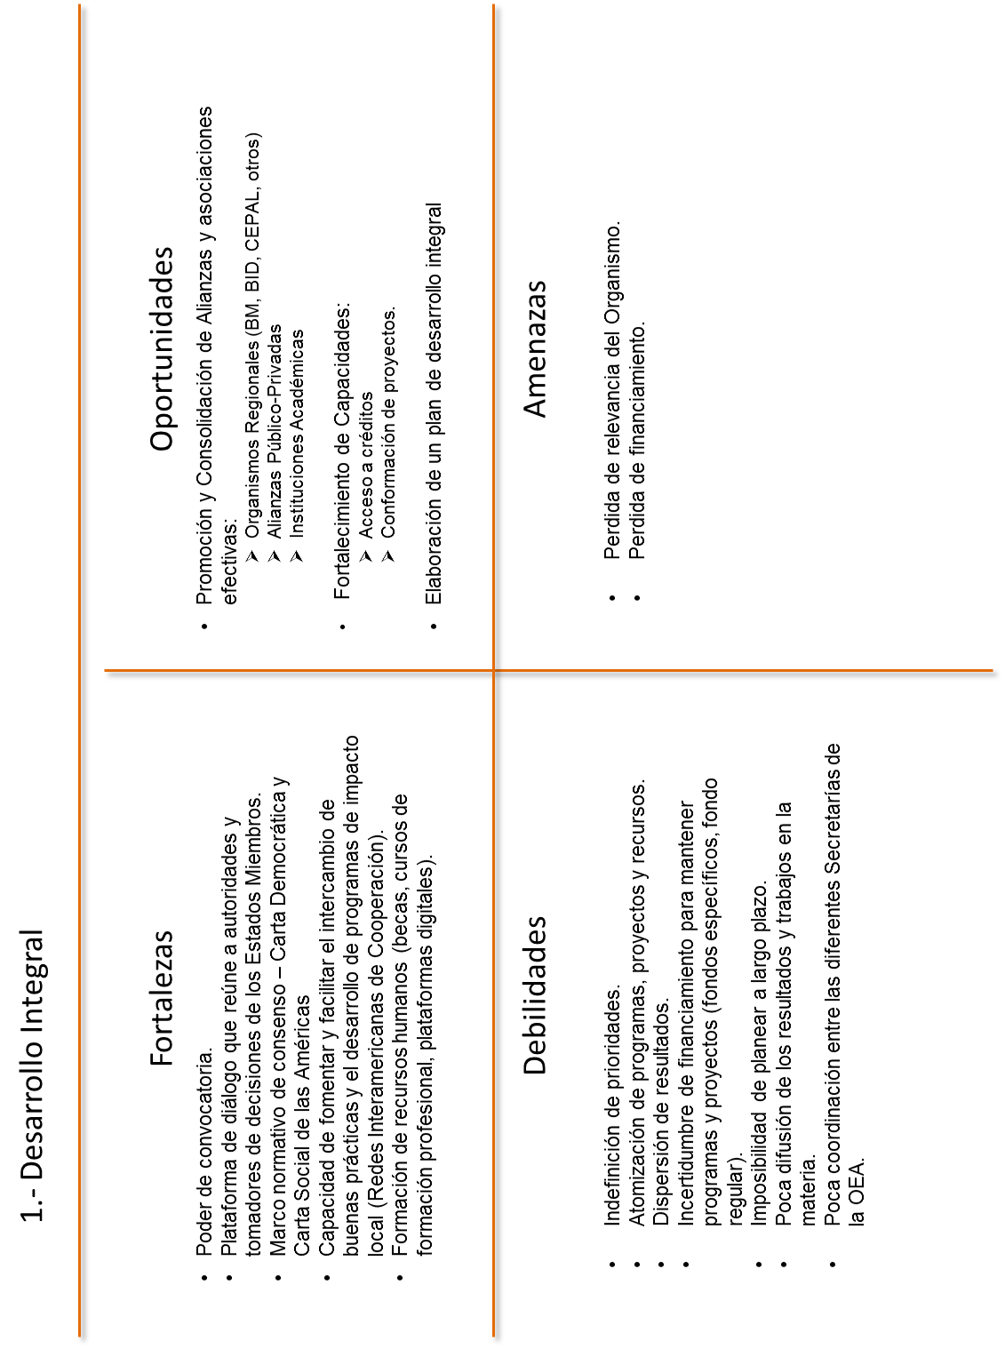

2.- SEGURIDAD MULTIDIMENSIONAL

Durante el debate del pilar de seguridad multidimensional hubo consenso en señalar que la OEA cuenta con importantes fortalezas y oportunidades que hay que aprovechar y potenciar para consolidar su papel como un factor importante para contribuir a la paz y estabilidad hemisférica. El enfoque de seguridad multidimensional, incluido en la Declaración sobre Seguridad en las Américas de 2003, que sustituye al de seguridad hemisférica, ha sido una importante herramienta conceptual que ha permitido incluir y abordar muchas de las preocupaciones, retos y desafíos que enfrentan los Estados, desde una perspectiva nueva e integral, como parte de la solución. Es necesario ahora completar la instrumentación e implementación de la DSA, incluyendo también el vínculo existente entre la seguridad y el desarrollo social, como quedó plasmado en el debate ocurrido en el marco del X Aniversario de la DSA, el pasado 28 de octubre.
La experiencia acumulada por la OEA en las áreas de drogas, terrorismo y seguridad pública es considerada como otra gran fortaleza, de la Organización, sin embargo, se mencionó también la necesidad de incluir otros temas, como la delincuencia organizada trasnacional, que actualmente se constituye en la principal preocupación de varios países, y que no se ve reflejada ni en la estructura, ni en los programas y proyectos de la Organización. En ese sentido, se llamó con insistencia a la tarea de fortalecer la institucionalidad de la OEA en los temas de seguridad, reordenando y articulando programas y proyectos a las prioridades de los países, a fin de coadyuvar más eficazmente a fortalecer sus capacidades propias. También es imprescindible renovar el actual esquema de cooperación, con metas e indicadores claves, que garanticen un mejor impacto de las acciones realizadas.
Por otro lado el debate reflejó debilidades y amenazas que enfrenta la OEA en el pilar de la seguridad multidimensional y que deben atenderse de manera inmediata, si queremos garantizar su presencia, e impacto en el hemisferio. Entre las debilidades, se mencionó la dependencia de los fondos específicos para las actividades de seguridad, provenientes de tan solo algunos países miembros, que podrían desvirtuar los objetivos institucionales, además de la indefinición en temas sensibles como la Junta Interamericana de Defensa (JID), Conferencia de Ministros de Defensa de las Américas, Delincuencia Organizada Trasnacional, Sistema Interamericano de Defensa y AMERIPOL.
La mayor amenaza que enfrenta la OEA en este rubro es que el incremento de la inseguridad y violencia impacte negativamente en la estabilidad de la región. Igualmente, está la amenaza de una potencial insuficiencia financiera que afecte programas y proyectos incluyendo su cancelación.
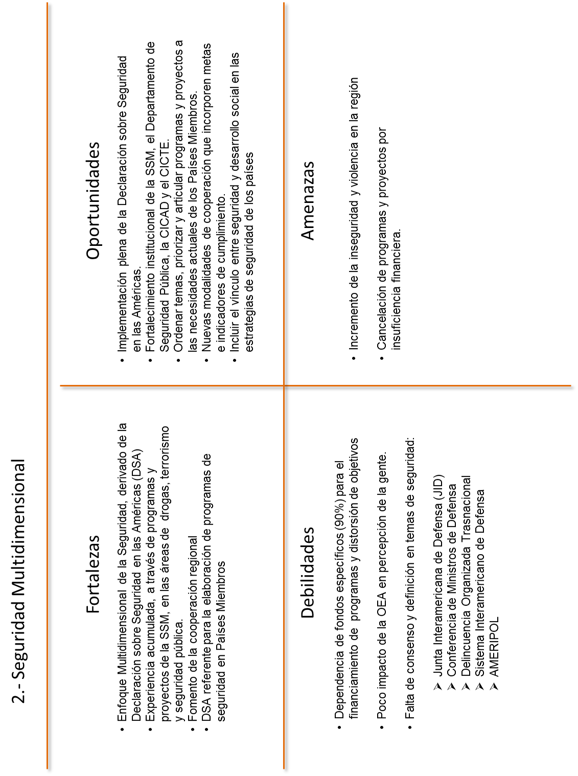

3.- DEMOCRACIA

Los Estados miembros de la OEA reconocen que la democracia es el mejor medio para resguardar y defender los valores y derechos fundamentales de las personas y, por lo tanto, es una responsabilidad colectiva fortalecerla y mejorarla, respetando las realidades de cada uno de los países. En este pilar, la OEA ha mostrado la capacidad para aportar un valor agregado concreto que ha permitido que la democracia ya no sea la excepción, sino la regla en la región. Este valor agregado se traduce principalmente en los siguientes elementos:

- Programas en materia de observación electoral, que han contribuido a su posicionamiento estratégico como una de las instituciones con herramientas probadas para llevar a cabo estos ejercicios de manera profesional.
- Instrumentos jurídicos con los que cuenta la OEA para apoyar a sus Estados Miembros en el fortalecimiento de la gobernabilidad democrática, siendo el más importante, la Carta Democrática Interamericana, y que han permitido a la OEA dar respuesta ágil, proactiva y flexible a la nueva agenda democrática de la región.
- Experiencia y capacidad de negociación y mediación en los conflictos regionales o internos, siempre favoreciendo la resolución pacífica de los mismos, como con la Misión de Apoyo al Proceso de Paz en Colombia (MAPP) o el apoyo al proceso de negociación para la resolución pacífica del diferendo territorial entre Belice y Guatemala.

Se entiende que la democracia, aún perfectible, es un proceso en el que la Organización ha mostrado un constante apoyo en nuestros países, gracias a que los Estados Miembros han hecho del fortalecimiento y promoción de la democracia uno de los objetivos centrales de la OEA.

Los Estados también reconocen que es imposible concebir sociedades genuinamente democráticas sin instituciones modernas, confiables, eficientes y transparentes en su gestión, libres del flagelo de la corrupción, abiertas a la participación ciudadana y, por consiguiente, más cercanas a los gobernados; instituciones que ejerzan verdaderamente un servicio público, para y con la ciudadanía. Por este motivo, y sin demeritar los desafíos que enfrentamos para poder garantizar que en nuestros países se celebren procesos electorales cada vez más equitativos, transparentes y limpios, probablemente de igual o mayor dimensión es el reto de consolidar y modernizar a nuestras instituciones democráticas y de mantener la confianza que los ciudadanos depositan en ellas.

La OEA debe, por tanto, tener la capacidad de reaccionar frente a la corrupción y violencia y debe luchar contra la ineficiencia de las instituciones democráticas, apoyando el fortalecimiento de los procesos y las instituciones.

La participación ciudadana es un derecho, y los ciudadanos deben de ser parte de la toma de decisiones y de la formulación de políticas públicas. Por ello, es también un reto de la Organización, promover el paso de una democracia representativa a una participativa, comunitaria, popular y de corresponsabilidad social en done se garanticen los derechos de los habitantes de nuestros países y genere las condiciones para reducir los preocupantes índices de desigualdad en el continente y que, a su vez, favorezca la inclusión social y la equidad de género.

Sobre todo, se debe alcanzar un estado de bienestar de la población de la cual emane la legitimidad democrática a la que aspiramos, ya que se entiende que hay un vínculo entre desarrollo y democracia, y que la violencia e inequidad son factores que pueden llevar a ser más arduo un proceso democrático.

Por estos motivos, la democracia tiene que seguir siendo un eje central de la OEA y debe ser una meta conjunta de los Estados Miembros alcanzar democracias plenas y consolidadas, con instituciones eficaces que fomenten la participación ciudadana libre, activa, decidida y responsable de los diversos actores que integran la sociedad en las decisiones gubernamentales y trabajar en la continua modernización institucional en un marco de transparencia y legalidad. En este sentido, a los derechos civiles y políticos hay que agregar los económicos, sociales y culturales, ya que de la observancia y realización de todos ellos proviene la legitimidad que sostiene y da fuerza y efectividad a las instituciones políticas, que se traduce en el apoyo y aceptación de la ciudadanía después y más allá del sufragio. Sin democracia puede haber crecimiento económico, pero no hay desarrollo viable, ni económico ni social, si no hay un tejido institucional democrático.

En resumen, se deben focalizar los trabajos de la Organización en avanzar hacia una gestión pública efectiva, transparente y moderna de cuerpos y sistemas democráticos, propiciando espacios de diálogo entre las autoridades de nuestros países, sociedad civil, academia y otros actores, a fin de compartir experiencias exitosas y buenas prácticas.

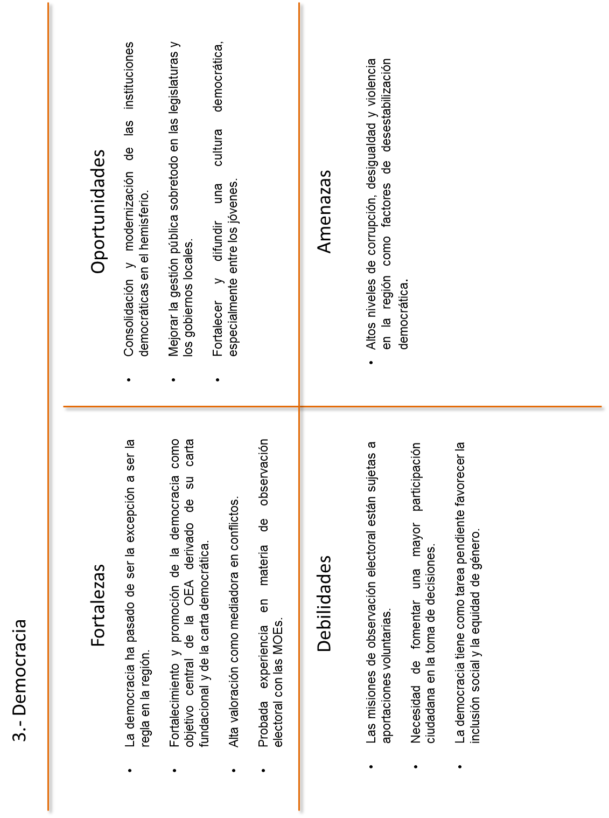

4.- DERECHOS HUMANOS

Desde su creación, la Organización en su conjunto ha venido construyendo y consolidando cada vez más un Sistema Interamericano de Derechos Humanos (SIDH), que sigue desempeñando las funciones para las cuales fue concebido. Con base en un amplio acervo de instrumentos interamericanos, y actuando por conducto de la Comisión Interamericana de Derechos Humanos (CIDH), de la Corte Interamericana de Derechos Humanos (CoIDH) y, complementariamente, de la Comisión Interamericana de Mujeres (CIM) y de otras entidades y mecanismos ad hoc, el SIDH ha apoyado los incesantes esfuerzos que llevan a cabo los Estados americanos para garantizar, promover y proteger los derechos de sus poblaciones, y ha tenido un impacto directo y positivo entre los habitantes de las Américas.

En más de seis décadas, la región americana ha registrado significativos avances en materia de promoción y tutela de derechos humanos. Sin embargo, subsisten en todo el continente problemáticas graves, que se suman a nuevos fenómenos y amenazas al pleno goce y ejercicio de tales derechos. Por ello cobra aún vigencia la existencia de un sistema de promoción y protección, que continúe trabajando estrechamente con los Estados Miembros para robustecer sus instituciones y capacidades nacionales, y para que actúe en casos en que aquéllas fallen y ello pueda resultar en una denegación de justicia.

Fortalecer al pilar de Derechos Humanos requiere de la acción conjunta y articulada de toda la Organización. Los Estados Miembros deben continuar asumiendo su responsabilidad de promover y proteger los derechos humanos y redoblar esfuerzos sus respectivos países para tal fin; deben respaldar más al SIDH para que cumpla con la doble función asignada; y deben cooperar entre ellos para afianzar sus fortalezas y superar sus debilidades. Los órganos integrantes y complementarios del SIDH deben procurar un diálogo constante y dinámico con los Estados, con la sociedad civil y con otros órganos y mecanismos internacionales; deben acompañar más las acciones y medidas que emprendan los Estados para atacar las problemáticas que éstos y los órganos identifiquen; y deben apuntar a que procedimientos sean cada vez más claros, ciertos, transparentes y equilibrados. Los demás órganos y entidades de la OEA, en sus respectivos ámbitos de competencia, deben asegurarse de que el SIDH cuente con los medios necesarios para funcionar adecuadamente, en congruencia con la importancia que los Estados le asignan; así como reevaluar otros programas y acciones de la OEA desde una óptica de realización de derechos, ya que éstos inciden y contribuyen a la promoción y profundización de la democracia, a garantizar la seguridad de las personas y a fomentar el desarrollo integral de nuestros pueblos.

Es necesario que en el corto a mediano plazo los Estados Miembros se enfoquen en:

- Que la Organización y su membresía sostengan financieramente a los órganos del SIDH, incluida la CIM, de manera regular, suficiente y programada. Puede hacerse progresivamente hasta llegar a su financiamiento completo, tomando en cuenta los planes estratégicos de dichos órganos; explorando compromisos multianuales de contribuciones voluntarias, de cuotas para el SIDH, de solicitud de créditos a instituciones financieras interamericanas, entre otras.

- Que los órganos del SIDH trabajen más con las instituciones nacionales en la construcción de legislación, políticas públicas y herramientas para promover, garantizar y tutelar derechos humanos, y en la capacitación de funcionarios públicos, aprovechando el bagaje, estándares y conocimiento que han desarrollado;

- Que todos los Estados se vinculen a los tratados interamericanos de derechos humanos, y reconozcan la competencia contenciosa de la Corte, a fin de brindar la misma protección a todos las personas en las Américas; que sostengan diálogos para conocer puntualmente las razones u obstáculos que han impedido la adhesión, a efecto de encontrar soluciones y estrategias viables e incluyentes para superar aquellos. Que los órganos del SIDH apunten a incluir entre su personal a más nacionales de países de tradición jurídica anglosajona (common law), y que procuren incluir en la integración de su personal a nacionales de todos los países, idiomas y tradiciones jurídicas, para entender mejor las realidades que privan en todos los Estados y tener canales para dar mayor difusión a la labor que realizan.

- Que los Estados cumplan con las recomendaciones y decisiones de los órganos integrantes y complementarios del SIDH, y adecuen sus regímenes jurídicos internos de modo que el cumplimiento se facilite. Que los órganos del SIDH tomen más en cuenta las realidades y capacidades de cada Estado al momento de emitir sus decisiones y recomendaciones, sin menoscabo del objetivo o efecto último que busca.

- Que la Organización en su conjunto continúe emprendiendo acciones para facilitar aún más el acceso de las víctimas a los sistemas nacionales de justicia y protección de derechos humanos y, subsidiariamente, al SIDH.

- Que los Estados, y sus instituciones pertinentes, celebren acuerdos de cooperación con los órganos del SIDH para el desarrollo de actividades de promoción, fortalecimiento de capacidades, capacitación y educación en derechos humanos, y que provean recursos financieros para ello. Que la Organización aproveche y potencialice su pilar de Desarrollo Integral a fin de llevar la experiencia, experticia y conocimientos de los órganos del SIDH a Estados que así lo requieran.

- Que los órganos del SIDH continúen implementando las reformas reglamentarias, políticas y prácticas institucionales que hayan adoptado, así como otras recomendaciones de la membresía que abonen al mejor funcionamiento de sus procedimientos y métodos de trabajo.

- Que los órganos y entidades de la OEA profundicen la comunicación entre ellos a fin de que puedan trabajar hacia objetivos comunes encaminados a influenciar positivamente políticas públicas y prácticas en materia de derechos humanos en los Estados Miembros, sin duplicar esfuerzos. Que los órganos del SIDH colaboren aún más con otras organizaciones, mecanismos e instituciones financieras interamericanas o internacionales, a fin de llevar a cabo proyectos conjuntos de promoción y protección de derechos humanos.

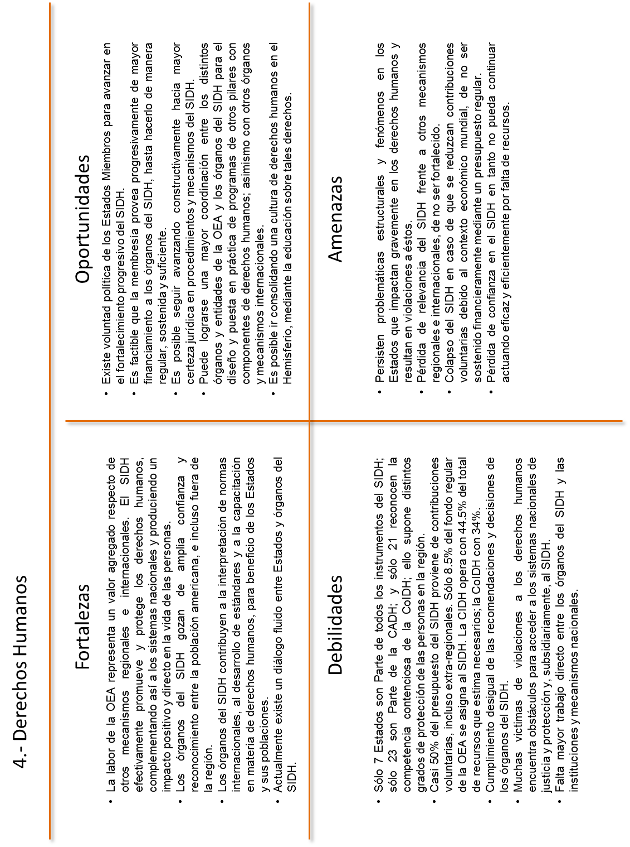

5.- REFORMA ADMINISTARTIVA Y PRESUPUESTO DE LA OEA

La Organización ha enfrentado en los últimos años dificultades económicas que reflejan una problemática estructural, aunada al hecho de que, adicional al agotamiento de las reservas, el presupuesto del fondo regular se ha venido reduciendo paulatinamente año con año.
Dicha problemática se caracteriza por un Fondo Regular que no está alineado a prioridades; con una carga de mandatos que cada año se incrementa; un presupuesto que cada año se reduce, además de que su costo de personal es muy alto y con presiones de incremento anual por ajustes al costo de vida. Producto de lo anterior, la OEA ha tenido que reducir el 20% de su planta laboral durante los últimos 4 años, sin que a la fecha se tenga plena conciencia del impacto de dichas reducciones en las actividades de la Organización.
Por otra parte los Estados Miembros tampoco han podido concluir un ejercicio de priorización de mandatos que posibilite alinearlos al presupuesto.
En las tres últimas Asambleas Extraordinarias para la aprobación del Programa-Presupuesto, los Estados Miembros han patentizado la urgente necesidad de corregir el rumbo político de la organización, de racionalizar y priorizar sus mandatos, así como redimensionar su estructura organizacional acorde a esas prioridades.
Las delegaciones han coincidido en señalar que no debe ser la asignación de recursos lo que determine la política de nuestra organización, sino la política, el fundamento y orientación para la asignación presupuestal.
Al mismo tiempo es innegable también que la Secretaría General y los Estados Miembros, han realizado enormes avances en materia administrativa para mejorar la gestión, como en las políticas de Recursos Humanos, en las políticas en materia de Recuperación de Costos Indirectos, la resolución “Omnibus CAAP”, los nuevos informes trimestrales de gestión, el establecimiento del presupuesto bianual y el nuevo portal de transparencia y rendición de cuentas de la Secretaría General.
Por otra parte, existen procesos claves adoptados por los Estados Miembros, que se encuentran en etapa de transición para su implementación, tales como el presupuesto bianual, el presupuesto por resultados, la implantación de IPSAS a los que se debe dar riguroso seguimiento para evitar que fracasen en su puesta en práctica.
No obstante que se ha avanzado con muchos esfuerzos en la generación de instrumentos para mejorar la gestión administrativa de la Organización, hace falta desarrollar acciones que le den cohesión y sustentabilidad a dichos avances.
Con relación al financiamiento del Fondo Regular de nuestra Organización, se ha evidenciado la fragilidad de la situación financiera dado que se carece de un Fondo de Reserva que permita enfrentar problemas coyunturales de financiamiento. Otra extrema debilidad estructural es el actual sistema de cuotas, que requiere ser revisado no sólo en cuanto a las cantidades, sino también en su composición y distribución: 4 países aportan el 90% del presupuesto regular y 30 países el restante 10%.

Existe consenso entre las delegaciones de que el objetivo es modernizar y optimizar la gestión administrativa de la Organización, con el propósito dotar de los recursos necesarios a los pilares sustantivos, acordes a las prioridades de la Organización que definan los Estados Miembros, en un marco de austeridad, transparencia y permanente rendición de cuentas.

Para llevar a cabo lo anterior, la Secretaría y los Estados Miembros enfrentan grandes retos; sin embargo, el éxito en la implementación de las medidas adecuadas para el cumplimiento de los objetivos, depende en gran medida, de la capacidad de la Organización en su conjunto de generar objetivos políticos definidos. Sin éstos no habrá posibilidades de implementar los objetivos de reforma administrativa

Adicionalmente se tendrán que revisar y emprender las modificaciones necesarias al sistema de Recursos Humanos, así como revisar la presión de gasto en el rubro de personal al fondo regular, tanto a nivel de su proporción e impacto, como de las implicaciones en los ajustes por costo de vida, independientemente de que se reconoce el gran valor del recurso humano que posee la OEA.

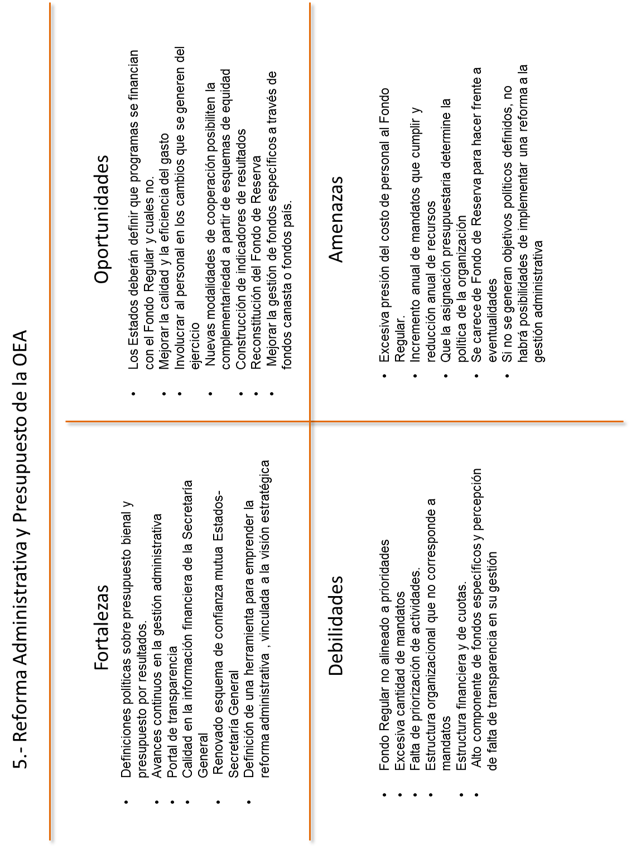

2ª Parte: Expresiones de las organizaciones de la sociedad civil, sector académico, observadores permanentes y organismos internacionales

En esta parte se incluyen las observaciones que sobre la OEA emitieron distintos actores externos a los procesos decisorios de los Estados Miembros, correspondientes a cuatro categorías: la sociedad civil, las universidades, los observadores y los organismos internacionales.
Las de las dos primeras, fueron recogidas mediante encuestas cuyos alcances y metodología fue previamente consensada en el subgrupo de trabajo integrado por Venezuela, Bolivia, Guatemala y México, y fueron realizadas por la Secretaría de Relaciones Externas de la OEA. En la sesión correspondiente al 19 de noviembre se presentaron las conclusiones al Grupo de Trabajo para su análisis y comentarios. Estas conclusiones pueden ser consultadas en el portal de Visión Estratégica en la página web de la OEA. Aquí se presentan en el formato de FODA como fortalezas, debilidades, oportunidades y amenazas de la OEA por parte de la sociedad civil y centros universitarios.
También se presentan con el mismo formato los puntos de vista de los observadores de España, Italia y Francia cuyos representantes permanentes participaron en la sesión del lunes 2 de diciembre, así como el comentario del representante de la Unión Europea. Las intervenciones completas de estos actores pueden ser consultadas en el portal de Visión Estratégica de la página web de la OEA.
Finalmente se incluyen bajo el formato FODA las ideas que representantes de la ONU, el Banco Mundial, el Banco Interamericano de Desarrollo (BID) y CEPAL, expresaron en la sesión correspondiente al miércoles 4 de diciembre.
Esta parte del documento es de gran importancia para conocer como aprecian a la OEA los actores mencionados. Representan el enfoque externo que, junto con el interno de la primera parte, ofrece una visión integral sobre la situación presente de la Organización, requisito sine qua non para determinar su futuro a corto, mediano y largo plazo.
Los insumos que resulten del análisis de este documento en las respectivas capitales de los Estados Miembros, sin duda permitirán enriquecerlo al incorporar las observaciones de las Cancillerías o Ministerios del Exterior, todo lo cual colocará al Grupo de Trabajo en posibilidad de elaborar el texto definitivo de la Visión Estratégica para principios del año 2014.
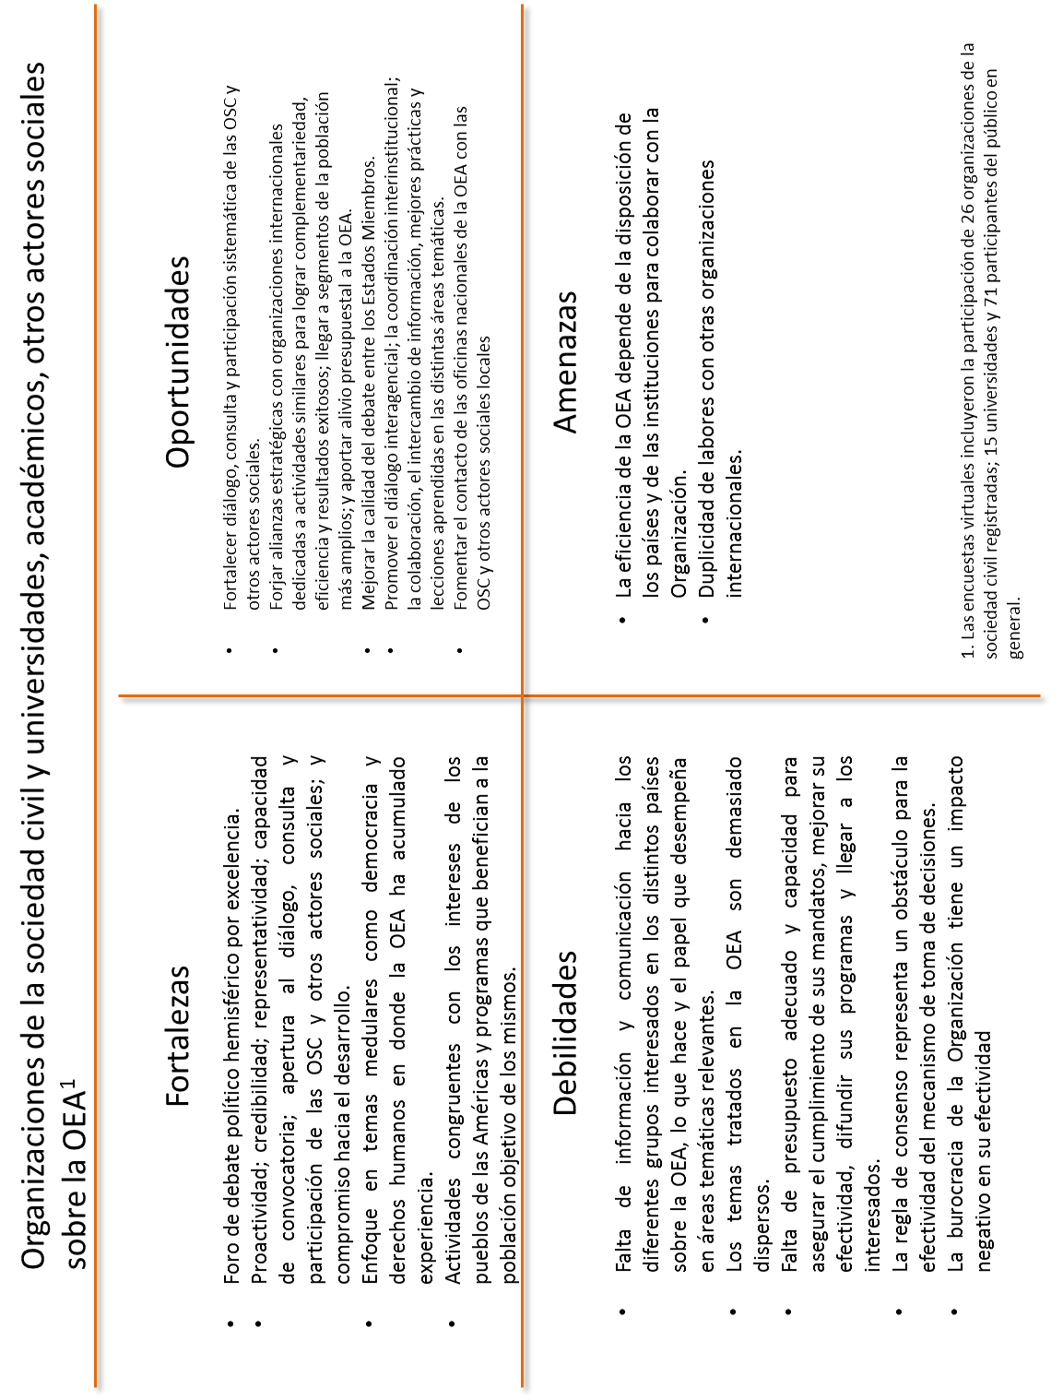
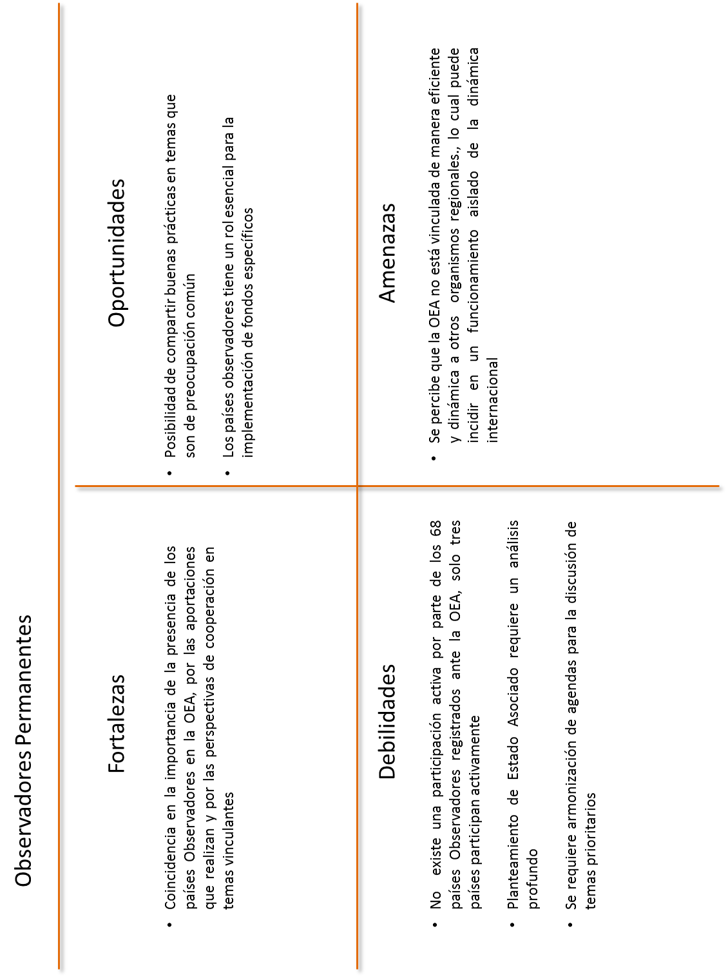
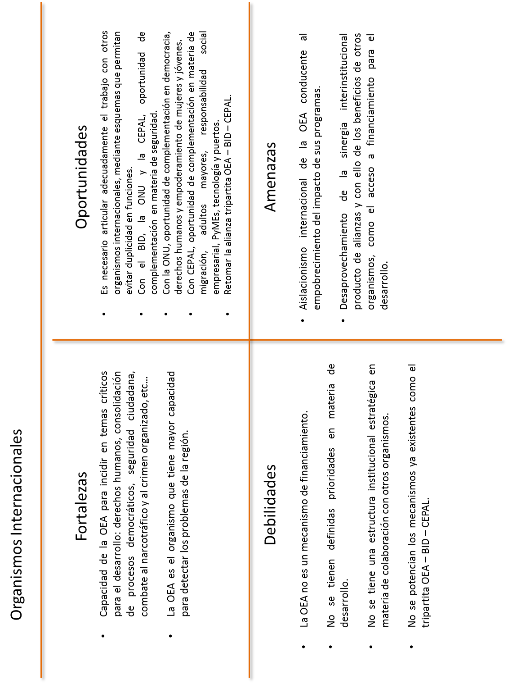
input.doc

Documento de Visión Estratégica del Secretario General José Miguel Insulza en el material publicado en el portal de la Visión Estratégica que puede consultarse en la página web de la OEA: http://www.oas.org/consejo/sp/grupostrabajo/GTVEOEA.asp
Discurso del embajador Emilio Rabasa, presidente del Grupo de Trabajo publicado en el portal de la Visión Estratégica de la página de la OEA: http://www.oas.org/consejo/sp/grupostrabajo/GTVEOEA.asp
Todas las intervenciones fueron grabadas y pueden consultarse en el portal de la página web de la OEA correspondiente a la Visión Estratégica: http://www.oas.org/consejo/sp/grupostrabajo/GTVEOEA.asp

